四 川 大 学 计 算 机 学 院、软 件 学 院
实 验 报 告
学号：2021141460159 姓名：邓钰川 专业：计算机科学与技术 班级：213040103 第14周
课程名称 | 计算机网络课程设计 | 实验课时 | 2课时
实验项目 | 端口NAT | 实验时间 | 2023年12月6日
实验目的 | 掌握端口NAT的基本编写，理解NAT的基本特性。
实验环境 | Windows 2008
实验内容（算法、程序、步骤和方法） | 【实验原理】  1.网络地址转换原理，NAT  网络地址转换被广泛应用于各种类型Internet接入方式和各种类型的网络中。原因很简单，NAT不仅完美地解决了lP地址不足的问题，而且还能够有效地避免来自网络外部的攻击，隐藏并保护网络内部的计算机。  默认情况下，内部IP地址是无法被路由到外网的，内部主机要与外部网络或internet通信，IP包到达NAT路由器时， IP包头的源地址被替换成一个合法的外网IP，并在NAT转换表中保存这条记录。当外部主机发送一个应答到内网时，NAT路由器收到后，查看当前NAT转换表，用内网地址替换掉这个外网地址。  NAT将网络划分为内部网络和外部网络两部分，局域网主机利用NAT访问网络时，是将局域网内部的本地地址转换为全局地址（外部网络或互联网合法的IP地址）后转发数据包。  2.NAT类型  NAT分为两种类型：NAT（网络地址转换）和NAPT（网络端口地址转换IP地址对应一个全局地址）。  静态NAT：实现内部地址与外部地址一对一的映射。现实中，一般都用于服务器；  动态NAT：定义一个地址池，自动映射，也是一对多的。现实中，用得比较少；  NAPT：使用不同的端口来映射多个内网IP地址到一个指定的外网IP地址，多对一。  1.配置拓扑图  - 点击左边的路由器图标，选择Router c3600,拖到右边空白处。重复三次，创建R1、R2、R3。  - 选中R1，右键，点击configure(或者直接双击)，左边框栏选中R1，在右边打开slots后，在slot 0 选用 NM-1FE-TX，右下角依次点击apply和OK。  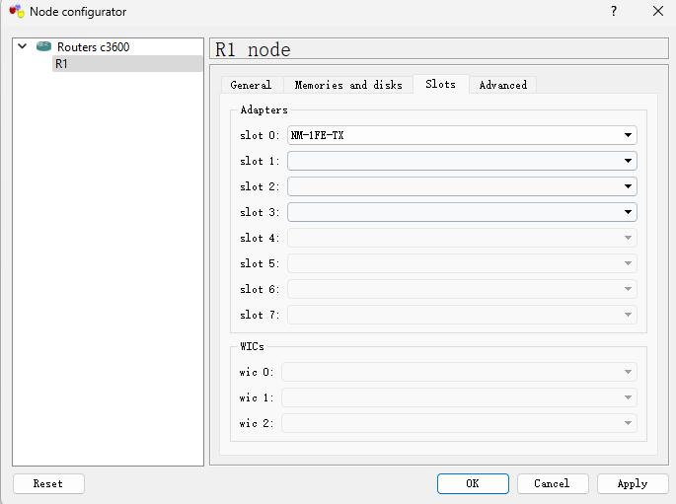  图 1 R1配置  - R2和R3同样操作，其中R2需额外在slot 1 选用 NM-1FE-TX。使用网线工具进行连接。  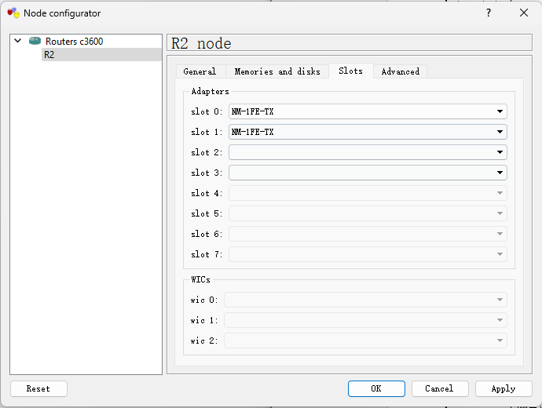  图2 R2配置图  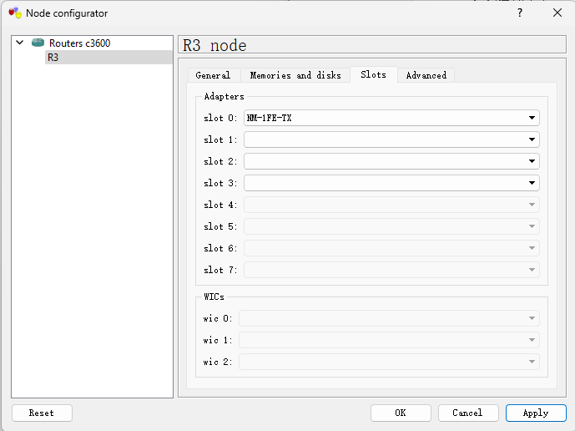  图 3 R3配置图  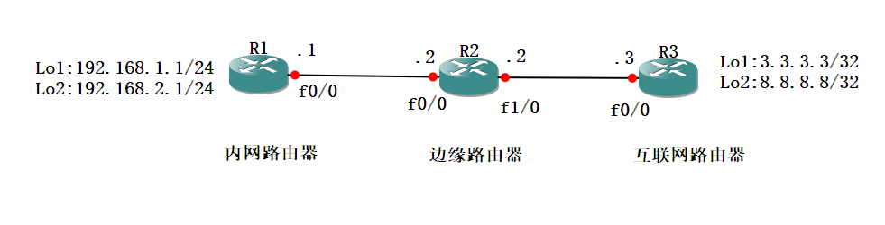  图 4 拓扑图  - 点击上方操作栏的开始按钮，一次性将所有路由器启动。将各种信息标记。  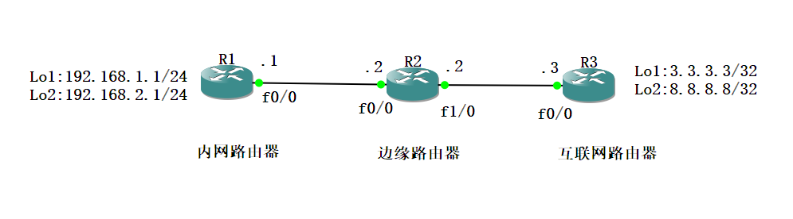  图 5 启动路由器  2.配置路由器  - 选中R1，右键点击console，等到R1#出现，按照下面步骤输入指令，将R1 f0/0端口IP设置为12.1.1.1/24，loopback1端口IP为192.168.1.1/24，loopback2端口IP为192.168.2.1/24。  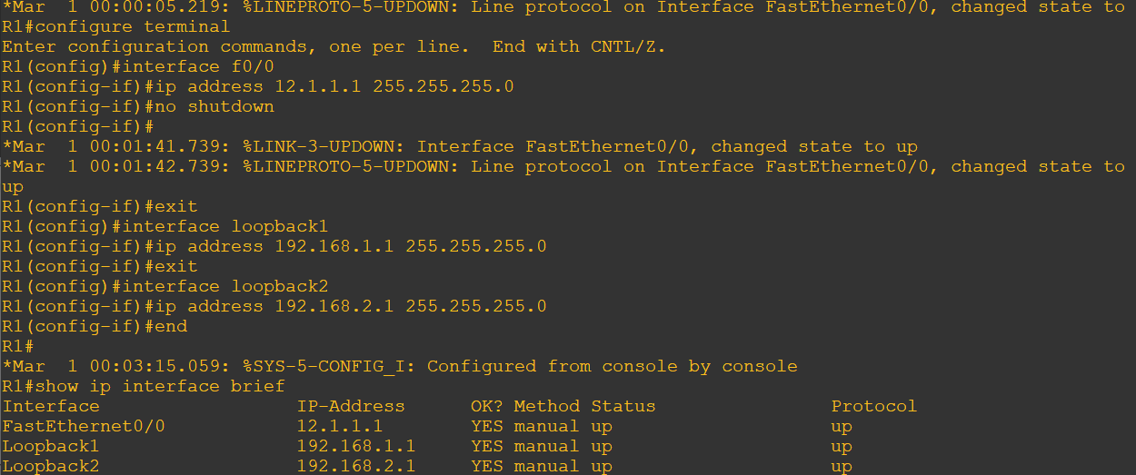  图 6 配置R1  选中R2，右键点击console，等到R2#出现，按照下面步骤输入指令，将R2 f0/0端口IP设置为12.1.1.2/24，f1/0端口IP设置为23.1.1.2/24。  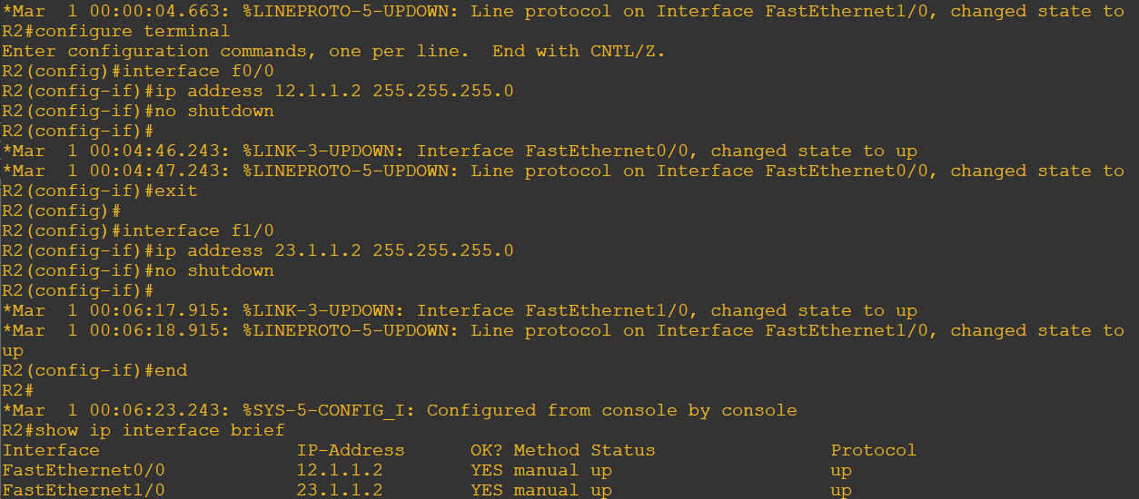  图 7 配置R2  选中R3，右键点击console，等到R3#出现，按照下面步骤输入指令，将R3 f0/0端口IP设置为23.1.1.3/24，loopback1端口IP为3.3.3.3/32，loopback2端口IP为8.8.8.8/32。
（接上）  实验内容（算法、程序、步骤和方法） | 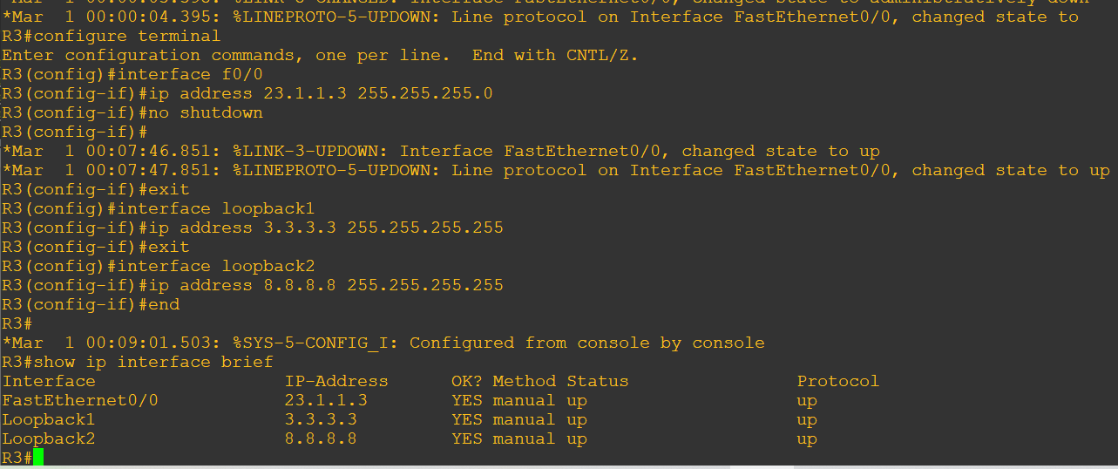  图 8 配置R3  - 在R1 R2上部署静态路由和默认路由。  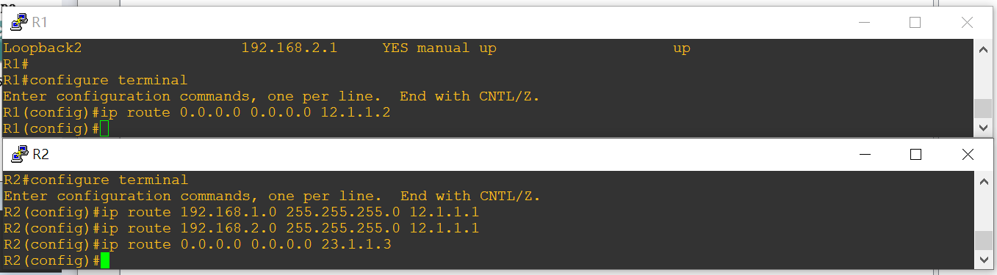  图 9 部署R1静态路由和默认路由  图 10 部署R2静态路由和默认路由  - 测试连通性  - R2 ping R3。在R2的console中，输入ping 8.8.8.8,看是否能ping成功。“ . ”表示未连通 “ ！”表示连通。  - R1 ping R3。在R1的console中，输入ping 8.8.8.8 source 192.168.1.1,看是否能ping成功。  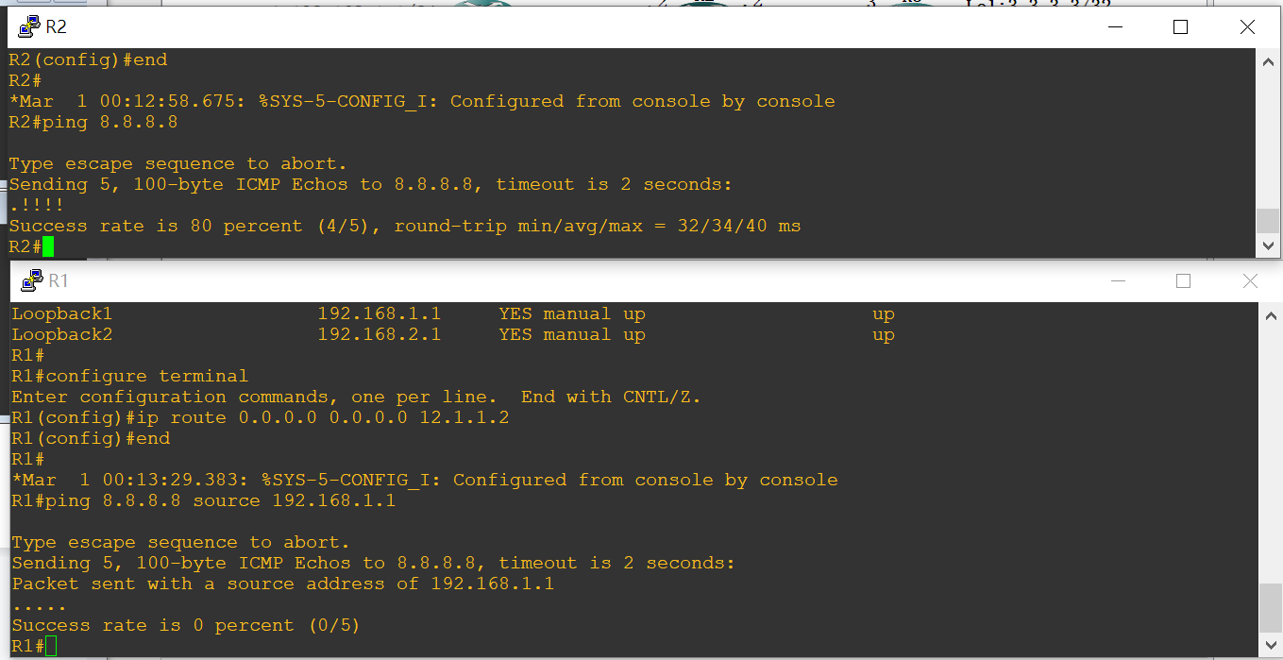  图 11 测试R1连通性  图 12 测试R2连通性  - 观察知，边缘路由器R2可以访问互联网R3，但是内网R1不能，需要部署NAT技术，将内网地址转换成公网地址，才能实现通信。  - 在R2上部署端口NAT  - 在R2上部署端口NAT，使得内网所有设备可以访问外网。通过下面指令进入全局模式后，定义内网流量，抓取感兴趣的流量。接着定义公网地址池PAT，PAT是该NAT的名字，地址范围是从23.1.1.100到23.1.1.101，从而实现内网到该地址池的地址映射，以地址池内的IP连接互联网。定义内外接口，R2 f0/0是内接口，f1/0是外接口。接着执行端口NAT， overload表示重载和复用，端口复用。  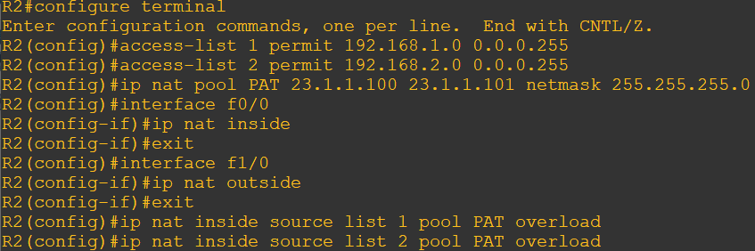  图 13 部署R2端口NAT  - 测试端口NAT  - 在R2上调试NAT进程。  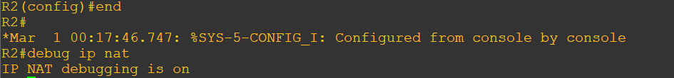  图 14 R2调试NAT进程  - 在R1上访问互联网,此时可成功访问互联网。  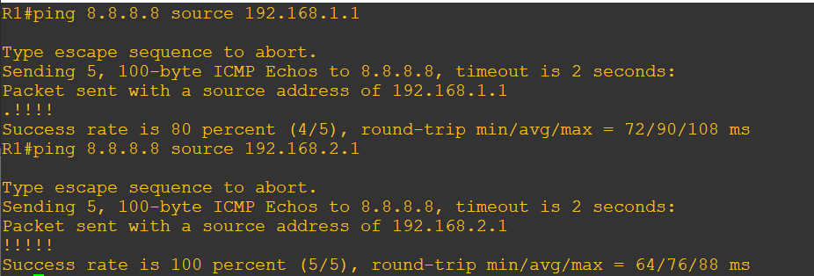  图 15 R1访问互联网  - 在R2上查看NAT调试信息。  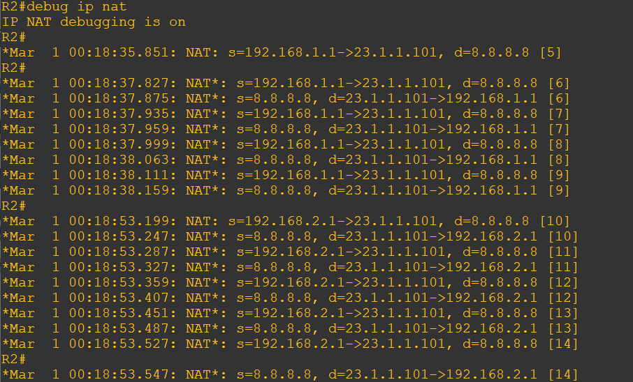  图 16 查看R2调试信息  - 查看R2上NAT转换表。若在实验中，查看NAT转换表的结果失败，或者只有一行icmp，所以如果出现这种情况，R1再ping一次，在R2中再次查看。  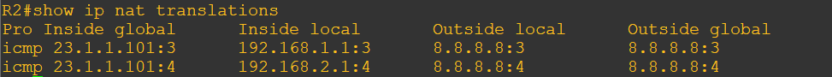  图 17 R2NAT转换表  观察可知，当采用端口复用技术时，多个内网地址被映射到同一个公网地址上，实现多对一映射。当有多个公网地址时，需要采用地址池方式进行地址复用（多对多），若公网地址只有一个，如外接口地址时，则需调用外接口进行地址复用（多对一）。  - 通过接口部署端口NAT  - 使用下列指令在R2上定义内网流量。注意将pool地址池换为一个端口，f1/0，即直接转成端口上的IP地址。  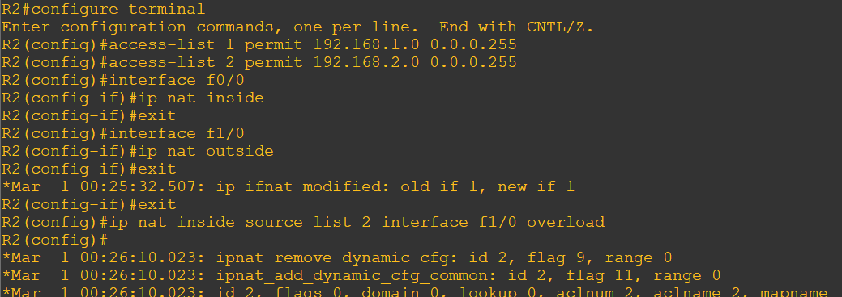  图 18 通过接口部署R2端口NAT  - R1上访问互联网。  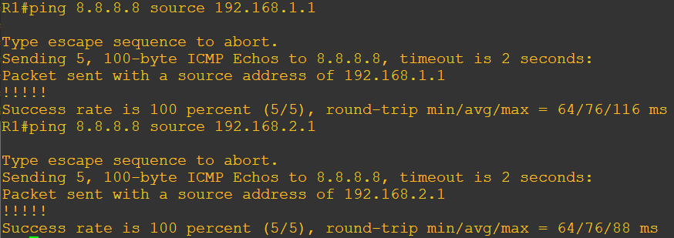  图 19 R1访问网络  - R2查看NAT转换表。此时，多个内网地址被映射到同一个公网出口地址。  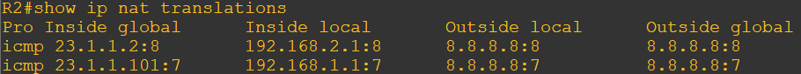  图 20 NAT转换表
数据记录  和计算 | 本实验的主要步骤在实验内容部分有所展示，其中截图为实验过程中的真实截图。
结 论  （结 果） | 正确使用GNS的基本工具，成功配置端口NAT。实验结果与预期结果相同。  通过以上实验可以得到，不管是采用地址池还是接口进行地址复用，都可以实现少对多甚至一对多的映射。这样，在公网地址不足的情况下便可以很好地节省地址资源。
小 结 | 本次实熟练使用GNS的基本操作，成功掌握了端口NAT的基本编写，充分理解了端口NAT的基本特性。
指导老师评 议 | 成绩评定： 指导教师签名：

实验报告说明
专业实验中心
实验名称 要用最简练的语言反映实验的内容。如验证某程序、定律、算法，可写成“验证×××”；分析×××。
实验目的 目的要明确，要抓住重点，可以从理论和实践两个方面考虑。在理论上，验证定理、公式、算法，并使实验者获得深刻和系统的理解，在实践上，掌握使用实验设备的技能技巧和程序的调试方法。一般需说明是验证型实验还是设计型实验，是创新型实验还是综合型实验。
实验环境 实验用的软硬件环境（配置）。
实验内容（算法、程序、步骤和方法） 这是实验报告极其重要的内容。这部分要写明依据何种原理、定律算法、或操作方法进行实验，要写明经过哪几个步骤。还应该画出流程图（实验装置的结构示意图），再配以相应的文字说明，这样既可以节省许多文字说明，又能使实验报告简明扼要，清楚明白。
数据记录和计算 指从实验中测出的数据以及计算结果。
结论（结果） 即根据实验过程中所见到的现象和测得的数据，作出结论。
小结 对本次实验的体会、思考和建议。
备注或说明 可写上实验成功或失败的原因，实验后的心得体会、建议等。
注意：
- 实验报告将记入实验成绩；
- 每次实验开始时，交上一次的实验报告，否则将扣除此次实验成绩。

